Pure Data

* Les fichiers dans PD sont appelés des *patchs*
* NOUS UTILISERONS ICI LA VERSION CLASSIQUE DE PURE DATA (Donc pas Purr Data ou Pd-Extended qui sont des versions avec des modules supplémentaires)

# Liens utiles

* Building drums in PD : <http://impala.utopia.free.fr/pd/patchs/doc_tut_workshop/Fr_Workshop_giair/2.synthese/fotils_pddrums/pddrums.html>
* Manuel en français très bien expliqué

[https://fr.flossmanuals.net/puredata/](https://fr.flossmanuals.net/puredata/le-flot-de-donnees/)

# Explications

## Flots de données

* Sur un objet, deux inlets sont présents (entrées en haut de l’objet). Celui de gauche représente l’entrée chaude (l’envoi de données en entrée chaude déclenche l’opération et la sortie) tandis que l’inlet de droite représente l’entrée froide (ne déclenche pas d’action)
* Les sorties sont déclenchées de la droite vers la gauche
* On peut créer plusieurs instance d’un même patch qui sont appelés ABSTRACTIONS
* Le signe $n désigne la valeur correspondante à l’indice n dans une liste, où n > 0. $0 désigne l’objet lui-même (pratique si on utilise des abstractions)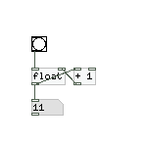

## Types d’objets

* [float] : nombre réel à virgule
* [list] : liste de messages
* [loadbang] : cet objet génère un bang unique au démarrage du patch
* [metro] : envoie un bang tous les X millisecondes (argument à mettre après metro). Pour lancer le métronome, il faut envoyer un bang ou un message
* [pack] rassemble des messages et [unpack] les sépare. On accède aux messages grâce à leur indice ($n)
* [select] permet de comparer une valeur en entrée à d’autres en arguments. Si les valeurs sont égales, un bang est émis dans la sortie correspondante
* [spigot] crée un interrupteur qui laisse passer ou non les messages. Si l’entrée de droite reçoit 1 lors le message passe, 0 le message ne passe pas
* [symbol] : chaîne de caractères
* [trigger] : convertit une valeur d’entrée en fonction des arguments (float, bang, list,...etc) et sort les nouvelles valeurs dans les sorties (1 arg = 1 sortie)

L’audio dans PureData

Les objets audio dans Pure Data se distinguent des autres objets par trois informations visuelles :

1. Le signe "tilde" - "~" est placé à la fin d'un objet.
2. Les rectangles représentant les entrées et sorties de l'objet sont noirs ou foncés.
3. Les ficelles de connexion portant du signal audio sont en gras.

Dans Pure Data, l'objet permettant d'obtenir des signaux audio entrants (un microphone, par exemple) s'appelle [adc~] qui en anglais signifie *analog-digital converter*. De la même manière, l'objet qui envoie du son vers la sortie de l'interface audio s'appelle [dac~] soit *digital-analog converter*.

# Tutoriel débuts sur PD

* Cliquez sur “Objet” dans le menu “Ajouter” puis cliquez n’importe où sur la fenêtre blanche d’en dessous
* Écrivez dedans "osc~ 440".

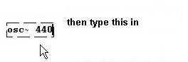

* Pour confirmer, recliquez sur le fond blanc

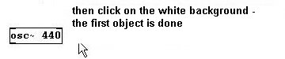

* 3 petits rectangles noirs apparaissent sur 3 coins de la box. En haut, ce sont les INLETS et en bas les OUTLETS

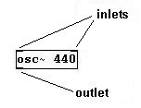

* Créez ensuite une deuxième box avec comme contenu “dac~” que vous allez relier à la première. Pour se faire, cliquez sur l’outlet de la première box et reliez à l’inlet de gauche de la deuxième box.

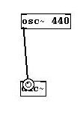

Vous devrez normalement entendre un 440Hz en continu. Si ce n’est pas le cas, vérifiez que la case *DSP* ou *Compute audio* est cochée.

Attention : Sur Linux, aucune application utilisant le son ne doit être lancée avant de lancer PD (Si votre navigateur était ouvert, fermez le puis relancer PD).

* Ajouter ensuite une box de type Nombre. Reliez son outlet à l’inlet gauche de la box “osc~ 440”

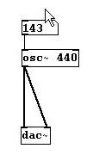

Allez dans le menu Edition et décochez le mode édition (ou CTRL+E). Vous pourrez alors, en cliquant sur la number box et en montant la souris vers le haut, augmenter le pitch du son auparavant créé (montez jusqu’à au moins 200-300Hz pour entendre).

* Supprimez les deux liens entre dac~ et osc~ et rajoutez une box contenant “*~ 0”

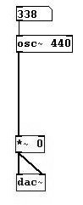

En créant ensuite deux box de type Message avec respectivement “0” et “1” comme contenu et en reliant leurs outlets à l’inlet restant de “*~ 0”, vous obtiendrez deux boutons ON et OFF

